



**Desarrollo de aplicaciones móviles**

### Presentación del proyecto

**─**

Integrantes:

1. Alvaro Jesus Velarde Romero
2. Sebastian Alonso Vasquez Gonzales
3. David Diaz Cutié

**Índice**

1. Visión general.
2. Objetivos.
3. Especificaciones.
   1. Productos.
   2. Tiendas.
   3. Solicitar compra.
   4. Estadísticas.
4. Hitos.
5. Inicio de sesión, ver lista de productos y función agregar un producto.
6. Función editar y eliminar producto.
7. Listado, detalle e inventario de cada tienda.
8. Listado y detalle de las ventas de cada tienda.
9. Registrar, editar y eliminar ventas de cada tienda.
10. Solicitar, lista y agregar una nueva compra.
11. Editar y eliminar solicitud de compra.
12. Estadísticas, opción de ventas y compras.

1. - VISION GENERAL

Impacto se crea con la necesidad de alojar administrar una tienda de dispositivos de hardware,  
buscando convertiste en una aplicación popular entre los usuarios y proveedores que buscan

conexión por aplicativo. Creciendo día a día logrando alcanzar las demandas que vayan surgiendo con el pasar del tiempo.

2.- OBJETIVOS

(1)- Buscamos una interfaz amistosa de sencillo uso que permita al cliente poder realizar sus compras de una manera sencilla y agradable.  
(2)- Control total de parte del administrador para poder realizar todos los cambios que sean necesario en la plataforma de los productos, precios y stock.

3.- ESPECIFICACIONES  
Impacto tiene un inicio de sesión donde se podrá ingresar como administrador y como usuario  
de esta forma abriendo otras funcionalidades para el administrador.  
El usuario que no cuente con una cuenta podrá registrarse ingresando sus nombres completos,  
un correo electrónico, fecha de nacimiento, género y una por ultimo una contraseña.

Por último, cuenta con un catálogo donde se mostrarán todos los productos que ofrece la tienda.

3.1 TIPO DE PRODUCTO

Se desplegará un catálogo en el cual se puede seleccionar todas las secciones de tipos de productos con los que contamos.

3.2 PRODUCTOS  
El usuario podrá ver todas las descripciones del producto y también el stock con el que contamos actualmente y así mismo podrá ver su precio también tendrá una opción para añadir al carrito y agregarlo en sus futuras compras y por ultimo una imagen del producto y sus dimensiones.

3.3 FORMAS DE PAGO

El cliente podrá escoger entre pagar con tarjetas (Visa, Mastercard) o efectivo.

3.4 FINALIZAR COMPRA

Aquí se podrá visualizar todo lo realizado para poder adquirir el producto, cual es el que se ha escogido, con qué tipo de modo de pago se hará y la dirección de envió a la cual se dirigirá el producto.

# Hitos

## Inicio de sesión, registrarse y ver productos.

Los clientes y el administrador ingresarán iniciando sesión en la aplicación y se le mostrará una nueva pantalla de menú en donde verá todas las funciones.

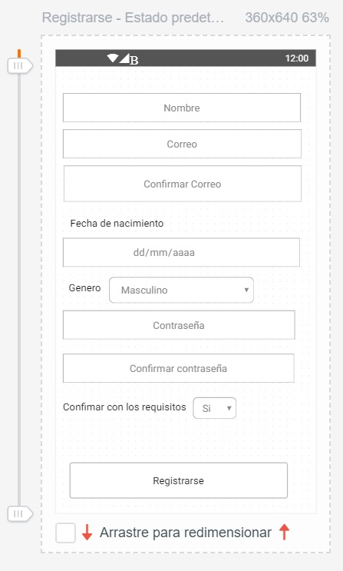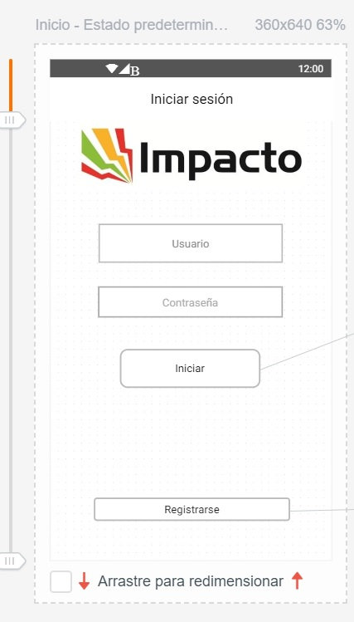

Los clientes podrán seleccionar una opción del catalogó y agregar productos al carrito. El administrador podrá visualizar todos los productos que tienen registrados en las tiendas pulsando sobre el icono de Productos. Dentro de este menú podrá agregar nuevos productos de la siguiente manera. Pulsando sobre el botón flotante con un “+” podrá agregar un nuevo producto. Llenando todos los campos y pulsando en agregar tendrá un nuevo producto en su lista.

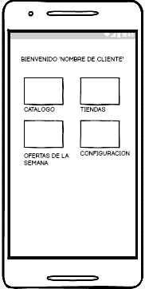

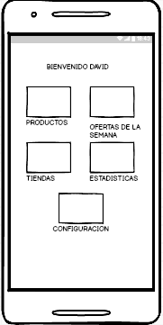

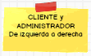

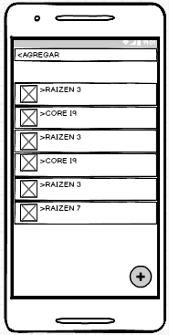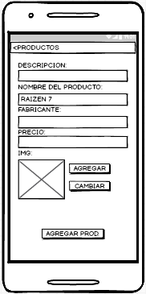

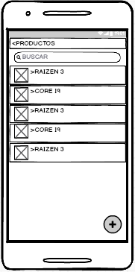

## Función editar y eliminar producto

Pulsando sobre cada producto en la pantalla de la lista el administrador podrá revisar los detalles de cada producto y también tendrá un botón flotante con el cual podrá editar los detalles del producto. Dentro de esta función también tendrá la opción de eliminar el producto en caso lo requiera. Al realizar esta opción se le desplegará una ventana emergente preguntando si esta seguro de realizar esta acción.

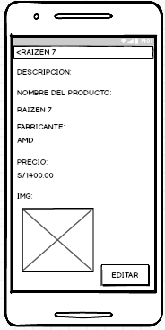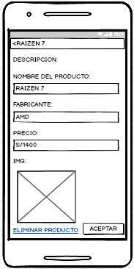

Al pulsar sobre el botón flotante son un check se guardarán los cambios realizados, pero si pulso sobre eliminar producto aparecerá los siguiente.

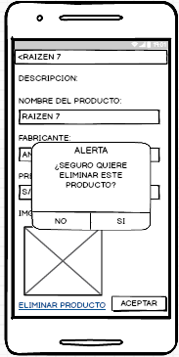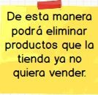

## Listado, detalle e inventario de cada tienda

En la siguiente actividad el administrador podrá revisar una lista de las tiendas que tiene encargado. Al pulsar sobre una tienda se mostrarán los detalles de la misma, en esta misma pantalla el administrador podrá realizar dos actividades. Con la primera opción el administrador podrá revisar el inventario de la tienda en la que se encuentre.

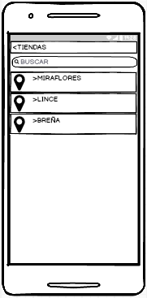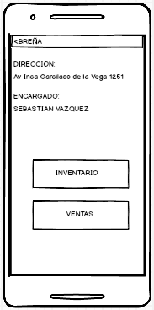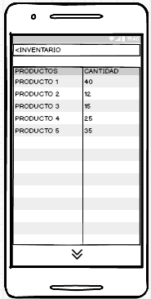

## Listado y detalle de las ventas de cada tienda

La segunda opción de la pantalla de detalle de cada tienda es “ventas”. Al pulsar sobre la misma, el administrador podrá revisar las ventas que tiene hasta la fecha y al pulsar sobre una se le mostrarán todos los detalles en una nueva actividad.

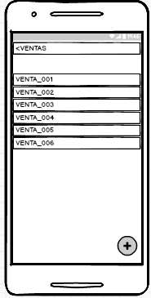

## Registrar, editar y eliminar ventas de cada tienda

En la pantalla donde se muestra la lista de ventas, el administrador tendrá la opción de poder registrar nuevas ventas del dia con el botón flotante que se encuentra en la parte inferior. Al pulsar sobre el botón se abrirá una nueva pantalla en la que le pedirán las características de la venta.

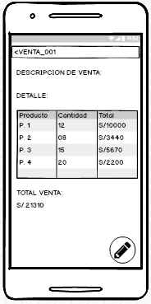

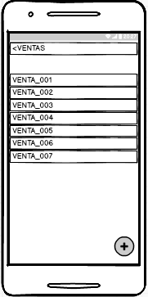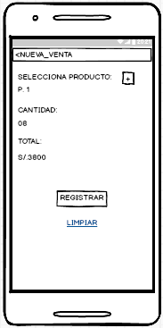

## Solicitar, lista y agregar una nueva compra

En esta actividad el administrador podrá visualizar la lista de compras realizadas y solicitar una compra nueva con diferentes productos en una lista. El administrador comenzará la solicitud de compra seleccionando el producto, la cantidad y a que tienda enviará los productos.

De esta forma tendremos un nueva compra creada, pero solo será efectiva cuando se pulse sobre el botón enviar.

## Editar y eliminar solicitud de compra.

Un vez dentro de los detalles de la compra el administrador podrá editarlo siempre y cuando esta no haya sido enviada. Podrá agregar y quitar elementos de la lista de productos que se encuentran encima de la misma. La opción “Limpiar” le permitirá al administrador borrar todos los campos llenados para poder cambiarlos.

Además, se podrá eliminar las solicitudes de compra cuando este en modo de edición con el botón ubicado en la parte inferior. Se desplegará una ventana emergente preguntando si esta seguro de realizar esa acción. Siempre y cuando aún no se haya enviado la solicitud.

## Estadísticas, opción ventas y compras

En esta actividad el administrador podrá ver los detalles de las ventas y compras.

Ventas : En esta actividad se podrá elegir entre revisar los detalles de venta o los del producto.

* + Detalle de ventas: Aquí podrá observar los productos un ranking del producto más vendido y el menos vendido colocando sus respectivas cantidades.
  + Detalles de productos: En esta sección se podrá visualizar las ventas que se lograron en las diferentes sedes de la zona.

Compras : En esta actividad el administrador podrá observar las compras realizadas para las distintas sedes.